Коррекция моторных функций у детей с минимальными дизартрическими расстройствами

Галиева Регина Раисовна
Учитель-логопед
Республика Татарстан, 420095, г.Казань, ул.Восстания, 63 а
Муниципальное автономное дошкольное образовательное учреждения «Детский сад №231 комбинированного вида» Московского района г.Казани
тел.: 8(843)557-34-36
эл.адрес: madou231@yandex.ru

Минимальные дизартрические расстройства в логопедической практике – является одним из самых часто встречаемых и трудно поддающихся коррекции нарушений произносительной стороны речи. При сборе анамнеза у детей со стертой дизартрией часто выявляют некоторые неблагоприятные факторы: отягощенный акушерский анамнез (токсикозы, гипертония, нефропатия и др.), асфиксия или гипоксия в родах, стремительные или затяжные роды, низкая оценка при рождении по шкале Апгар, а также на первом году жизни дети наблюдались у невролога с перинатальной энцефалопатией или гипоксически-ишемическим поражением центральной нервной системы.

Коррекция общей моторики
Изучив особенности детей с минимальными дизартрическими расстройствами, можно сделать вывод, что дети не любят и не хотят застегивать сами пуговицы, шнуровать ботинки, засучивать рукава. Одними приказаниями здесь ничего не добьешься. Следует постепенно развивать мелкую моторику рук, используя специальные упражнения. Можно учить ребенка застегивать пуговицы (сначала крупные, потом мелкие) на одежде куклы или на снятом платье, пальто. При этом взрослый не только показывает движения, но и помогает их производить руками самого ребенка. После подобной тренировки дети смогут уже застегивать пуговицы на одежде, надетой на себя.
Для тренировки умения шнуровать обувь используются различной формы фигуры (квадрат, круг и др.), вырезанные из плотного картона. По краям фигуры на расстоянии 1см друг от друга делаются дырочки. Ребенок должен последовательно продеть во все дырочки через край длинный шнурок с металлическим концом, как бы обметывая края. Чтобы у ребенка не ослабевал интерес к упражнениям, можно наклеить в середине фигуры какую-нибудь картинку и сказать, что, правильно продев цветной шнурок, малыш сделает таким образом игрушку и сможет подарить ее кому захочет. Затем ему предлагают шнуровать ботинки, сначала снятые с ног, затем непосредственно у себя на ногах.
Дети с минимальными дизартрическими расстройствами испытывают затруднения и в изобразительной деятельности. Они не могут правильно держать карандаш, пользоваться ножницами, регулировать силу нажима на карандаш и кисточку. Для того, чтобы быстрее и лучше научить ребенка пользоваться ножницами, надо вложить его пальцы вместе со своими в кольца ножниц и производить совместные действия, последовательно отрабатывая все необходимые движения. Постепенно, развивая мелкую моторику рук, у ребенка воспитывают умение регулировать силу и точность своих движений.
Для таких детей характерны также затруднения при выполнении физических упражнений и танцах. Им нелегко научиться соотносить свои движения с началом и концом музыкальной фразы, менять характер движений по ударному такту. Про таких детей говорят, что они неуклюжие, потому что они не могут четко, точно выполнять различные двигательные упражнения. Им трудно удерживать равновесие, стоя на одной ноге, часто они не умеют прыгать на левой или правой ноге. Обычно взрослый помогает ребенку прыгать на одной ноге, сначала поддерживая его за талию, а потом - спереди за обе руки, пока он не научится это делать самостоятельно.

Предлагается ряд упражнений для развития общей моторики у детей с минимальными дизартрическими расстройствами
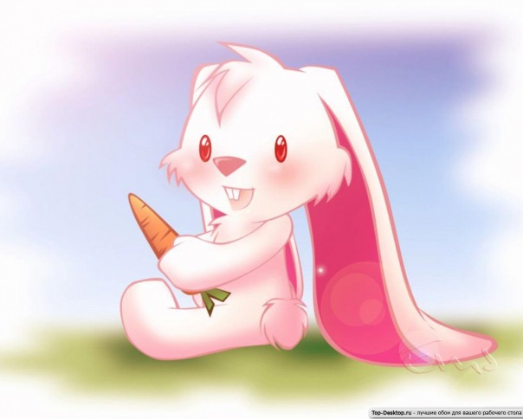
Цель : Развивать общую моторику тела
Упражнение «Зайка»
Зайка шёл,
Зайка шёл,
Капусту нашел, сел, поел
И опять пошёл.
Зайка шёл, зайка шёл,
Морковку нашёл, сел, поел
И опять пошёл.
(Имитировать движение ходьбы, приседание, показать, как ест зайчик).
Упражнение «Птички»
Прилетели птички,
Птички-невелички,
Всё летали, всё летали,
Крыльями махали.
На дорожку прилетели,
Зёрнышки клевали.
(«Летать» по комнате, размахивая руками, как крыльями, приседать, стучать пальчиками об пол)
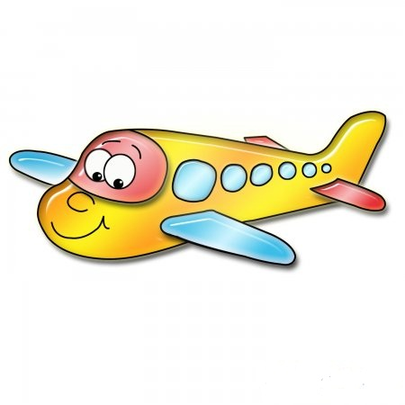
Упражнение «Самолеты»
Самолёты загудели, самолеты полетели.
На полянку тихо сели,
Да и снова полетели.
(Вращение перед грудью согнутыми в локтях руками, руки в стороны, затем наклоны в стороны, приседания, руки к коленям, руки в стороны с ритмичными наклонами в стороны)
Упражнение «Гриб»
Саша шёл-шёл-шёл,
Белый гриб нашёл,
Раз – грибок,
Два – грибок,
Три – грибок,
Положи и в кузовок.
(Имитировать движения грибника: идти, нагибаться и класть грибы в кузовок)

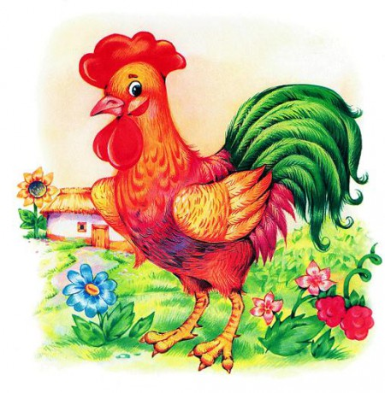
Упражнение «Петушок»
Шёл по берегу петух,
Поскользнулся, в речку бух!
Будет знать петух, что впредь
Надо под ноги смотреть.
(Делать шаги раскачиванием в стороны, руки держать за спиной. Дальше делать круговые движения руками, приседать, грозить пальчиком, делать наклоны вперед)

Упражнение «Поезд»
Поезд мчится и свистит
И колесами стучит.
Я стучу, стучу, стучу,
Всех до дачи докачу.
Чу-чу, чу-чу, всех до дачи докачу.
(Руки согнуты в локтях, синхронные вращательные движения обеими руками. Шаг в сторону – притоп, вращать руками, имитируя движение колёс)
Упражнение «Кузнечики»
Поднимаем плечики,
Прыгайте кузнечики.
Прыг-скок, прыг-скок,
Стоп, сели.
Травушку покушали.
Тишину послушали.
Выше, выше, высоко.
Прыгай на носках легко!
(Делать движения плечами, прыгать, приседать, прислушиваться и опять прыгать).
Упражнение «Кот»
Вот идёт чёрный кот,
Притаился, мышек ждет.
Мышка норку обойдёт
И к коту не подойдет.
Делать шаги с высоким подъемом ног, присесть, руки к коленям, встать, повернуться вокруг своей оси. Руки в стороны).
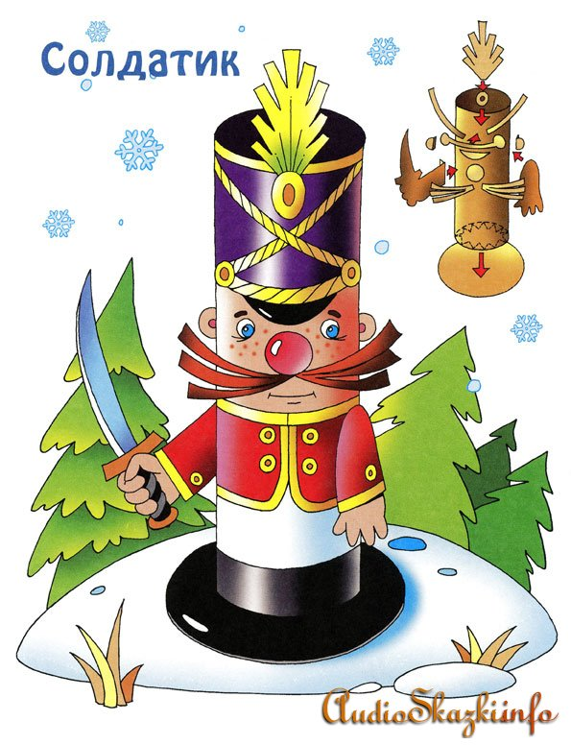
Упражнение «Солдатик»
На одной ноге постой-ка,
Будто ты солдатик стойкий.
Ну, смелее подними.
Да гляди не упади.
А сейчас постой на левой,
Если ты солдатик смелый.
А сейчас постой на правой,
Если ты солдатик бравый.
(Руки на поясе, постоять на правой ноге. То же на левой ноге. Поднять прямую правую ногу перед собой. Руки в стороны, покачаться а одной ноге вправо, влево).
Упражнение «Ножки и ладошки»
Как у наших у ребят
Ножки весело стучат,
Наш народ удаленький,
Хоть и очень, очень маленький.
Лишь устанут ножки,
Хлопаем в ладошки,
В ладошки-ладошечки,
Весёлые хлопошечки.
(Бег на месте, руки на поясе, затем, стоя на месте, хлопать в ладошки)

Упражнение «Часы»
Тик-так, тик-так –
Все часы идут вот так:
Тик-так.
Налево – раз,
Направо – раз,
Мы тоже можем та,
Тик-так, тик-так.
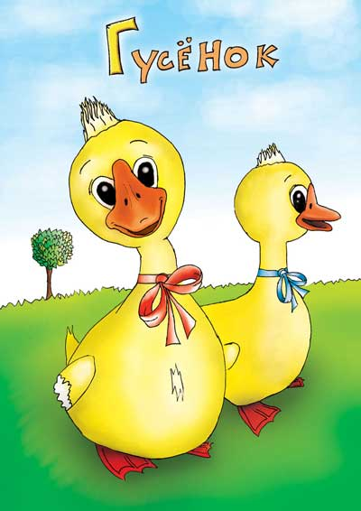
(Наклоны туловища вправо-влево по тексту)
Упражнение «Гуси»
Гуси серые летели,
На лужайке тихо сели,
Походили, поклевали,
Потом быстро побежали.
(Взмахи руками, приседания. Затем ходьба на носках, наклоны головы, бег на месте)

Упражнение «Зайчик»
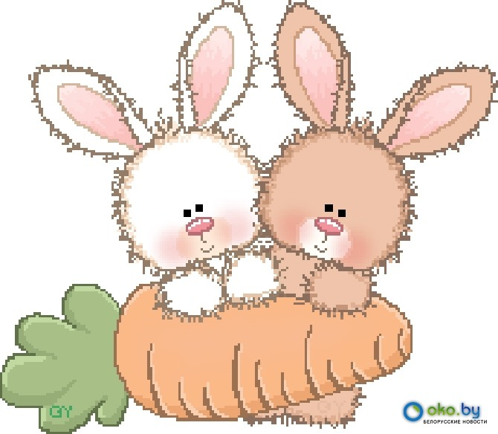
Зайка серенький сидит
И ушами шевелит.
Зайке холодно сидеть,
Надо лапочки погреть.
Зайке холодно стоять,
Надо зайке поскакать.
Кто-то зайку напугал –
Зайка – прыг – и убежал.
(Имитировать движения зайчика по тексту)
Упражнение «Буратино»
Буратино потянулся,
Раз нагнулся, два –нагнулся,
Руки в стороны развёл,
Ключик видно не нашёл.
Чтобы ключик нам достать,
Нужно на носочки встать.
(Потянуться, встать на носочки, наклоны вправо, влево, руки в стороны, руки вниз, встать на носочки, руки вверх)

Предлагается ряд упражнений для развития мелкой моторики у детей с
минимальными дизартрическими расстройствами
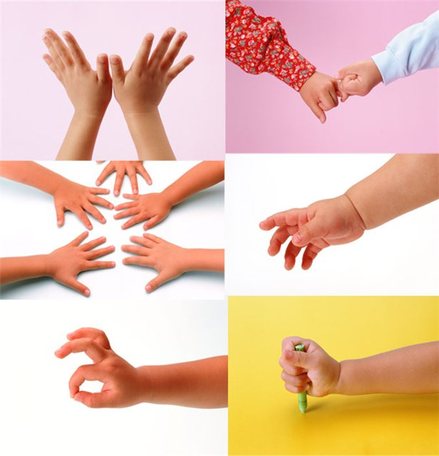
Сначала отрабатываются координированные движения с более крупными предметами, а затем с мелкими. Нужно обучить ребенка правильно захватывать предметы, удерживать и отпускать их. Для этого специально подбирают игрушки, предметы обихода, различные по размеру, форме, цвету и тяжести.
Полезно научить ребенка перекладывать предметы с одного определенного места на другое. Для этого подготавливают контуры различных предметов на плотной бумаге, и ребенок по заданию помещает соответствующий предмет на «свое» место. Можно попросить ребенка распределить игрушки или предметы по размеру, цвету, определить их вес и выбрать одинаковые по тяжести.
- Для развития более тонких движений пальцев очень полезно раскладывать мелкие предметы: пуговицы, палочки, зерна по небольшим коробочкам или мешочкам.
- Также можно применять упражнения с нанизыванием на нитку бусинок, колечек, пуговиц; передвигание косточек на счетах, вырезание из бумаги картинок по контуру.
- Необходимо использовать лепку из пластилина, работу с мозаикой. Эти виды деятельности постепенно можно усложнить.
- Игры со строительным материалом, начиная от самых простых соединений, также постепенно усложняются по количеству деталей и трудности исполнения.
- Хорошо укрепляют мышцы руки сжимание резиновой губки.
В процессе коррекционного воздействия предлагается использовать следующие упражнения:

“Блины”
Положить кисти рук на стол ладонями вниз, одновременно поворачивать их ладонями вверх. При выполнении движений кисти рук отрываются от стола.
“Кошечка”
Положить кисти рук на стол ладонями вниз. Сжать пальцы обеих рук одновременно в кулак, затем разжать их, разводя пальцы. При выполнении движений кисти рук отрываются от стола и затем кулак или ладонь кладутся на стол.
“Шалтай-Болтай”
Положить правую кисть на стол ладонью вверх, левую — ладонью вниз. Одновременно поменять положение кистей рук.
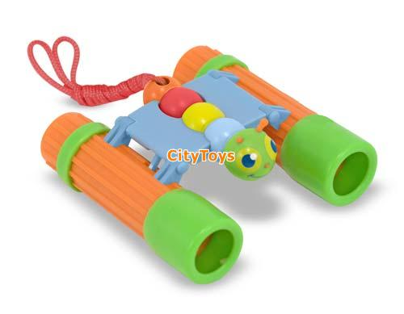
“Бинокль”
Второй, третий, четвертый, пятый пальцы рук примыкают друг к другу. Соединить большой палец с указательным сначала на правой кисти, затем на левой. Сблизить пальцы правой и левой рук до их соприкосновения
“Кошка-мышка”
Положить на стол раскрытую ладонь правой руки и сжатую в кулак кисть левой руки. Одновременно поменять положение кистей рук.
“Пальчики-драчуны”
Поставить локти на стол. Прижать обе ладони друг к другу. Постукивать поочередно, начиная с большого, пальцами друг о друга.
“Здравствуй, пальчик”
Поставить локоть на стол. Прижимать подушечку большого пальца руки поочередно к подушечкам остальных пальцев. Упражнение выполняется под счет логопеда (медленный или быстрый) пальцами то правой, то левой руки и одновременно пальцами обеих рук.
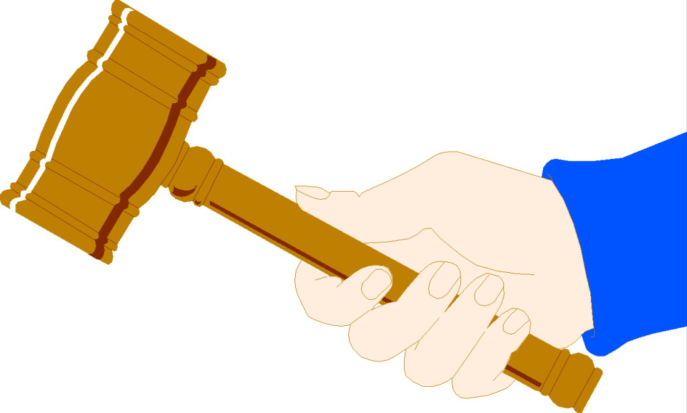
“Молоточки”
Ударять подушечками пальцев по столу последовательно, начиная с большого пальца. Упражнение проводится под счет логопеда, пальцами только правой или только левой руки, затем одновременно пальцами обеих рук.
“Филин”
Сделать “бинокль” и разъединить сомкнутые пальцы рук.
“Заборчик”
Поставить локти на стол, соединить ладони рук друг с другом. Последовательно, начиная с мизинцев, переплетать пальцы рук друг с другом.
Вариант: сделать “заборчик”, одновременно переплетая пальцы рук друг с другом.

“Человечки”
Сжать кисть руки в кулак, выпрямить указательный и средний пальцы, поставить их на стол. Поочередно поднимая пальцы от стола, продвигать их вперед. Упражнение выполняется пальцами правой или левой руки, затем — одновременно пальцами обеих рук при аналогичной работе указательного и среднего пальцев.
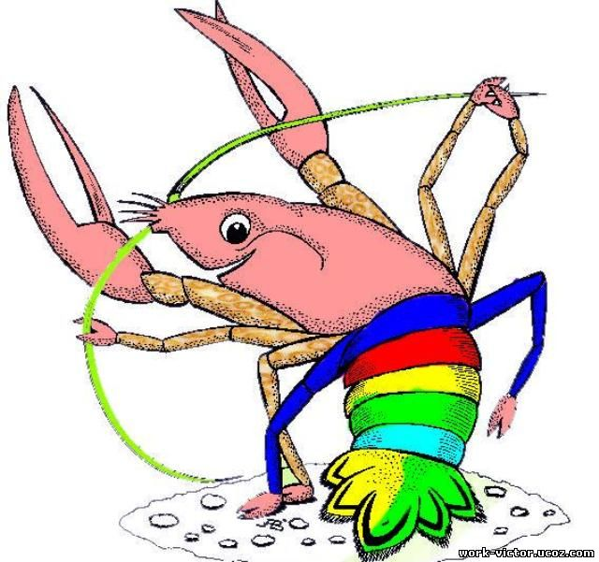
“Раки”
Положить на стол ладони рук: правая — с сомкнутыми пальцами, левая — с разомкнутыми. Одновременно поменять положение пальцев рук.
Вывод:

По всему нашему докладу можно сделать вывод, что с детьми с минимальными дизартрическими расстройствами обязательно нужно проводить упражнения по развитию общей и мелкой моторики. Так же было бы неплохо проводить занятия по развитию общей и мелкой моторики у детей с минимальными дизартрическими расстройствами не только на логопедических занятиях, но и занятиях по физической культуре на которых устраняют нарушения общей моторики, нескоординированные, скованные движения, развивают быстроту и общую выносливость, а также способствуют отрабатыванию плавности и регуляции дыхания. Музыкальные занятия способствую развитию общей, мелкой и артикуляционной моторики, а также развитию у детей чувства ритма, темпа, времени, вербальных и невербальных коммуникативных навыков и мыслительных способностей.
Занимайтесь с детьми ежедневно и у Вас все получиться.

